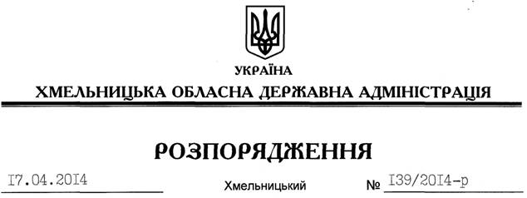

Про надання дозволу щодо постановки на квартирний облік

Розглянувши клопотання Хмельницького комунального підприємства “Комунальники” від 11.04.2014 № 1-374 про надання дозволу щодо постановки на квартирний облік за місцем проживання тимчасово виконуючого обов’язки директора підприємства Кащука С.А. до спливу дворічного терміну проживання та реєстрації місця проживання у місті Хмельницький, встановленого пунктом 3 спільної постанови виконавчого комітету обласної ради народних депутатів та президії обласної ради професійних спілок від 02 січня 1985 року № 8, за погодженням з президією Федерації професійних спілок Хмельницької області (постанова від 03.04.2014 № П-52-3):
дозволити постановку на квартирний облік у виконавчому комітеті Хмельницької міської ради Кащука Сергія Анатолійовича до спливу дворічного терміну проживання та реєстрації місця проживання у місті Хмельницький.

Голова адміністрації Л.Прус

